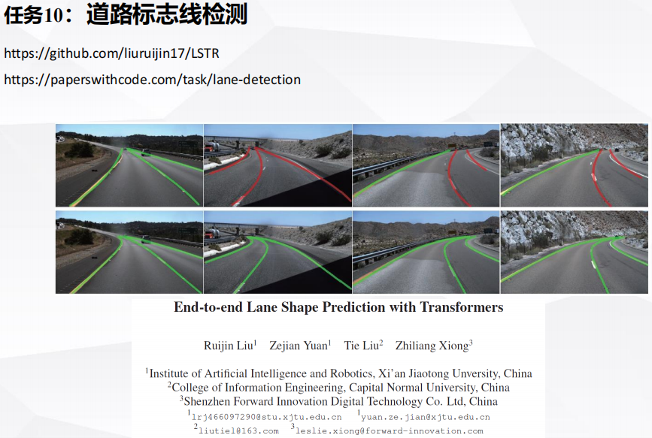
- 研究现状
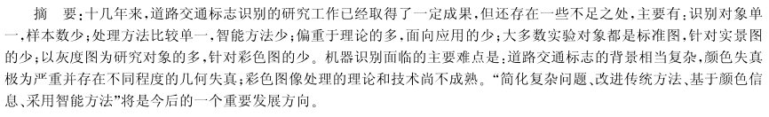
https://jz.docin.com/p-163150608.html
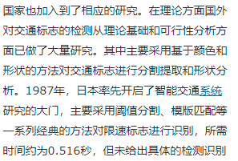
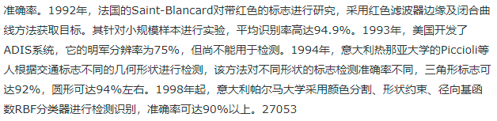
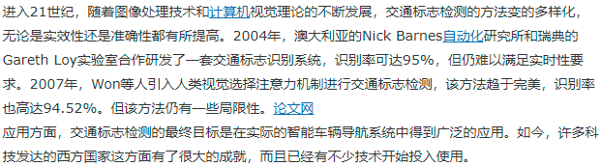
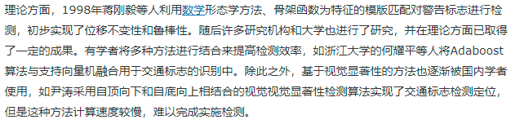
http://www.youerw.com/yanjiu/lunwen_21430.html
这个文章——模型很高级
https://blog.csdn.net/weixin_43726913/article/details/112723788
VPGNet
研究意义及背景：
高速公路的通行里程是一个国家发展水平的重要标志之一。高速公路具有车辆通行能力大、交通事故少、经济效益高的特点，它的不断发展引起了经济社会的重大变革，不仅有力地改变了人们的时空观念和地域观念，更促进了公路沿线地区社会和经济的发展，便利了沿线地区人们的出行，人们的生活质量和办事效率也得到了极大提高。汽车是高速公路的重要载体，凭借其灵活的机动性为人类生活的改善和现代社会的发展做出了巨大的贡献。随着汽车的普及，交通安全问题越来越受到人们的普遍关注和极大重视。20世纪40年代时,人们开始研究人-车-道的相互影响问题,由于道路建设缓慢,世界各地的交通事故、环境污染、能源浪费、道路堵塞现象变得越来越严重，尤其是在我国，交通问题日益突出，目前，我国已成世界上交通事故死亡人数最高的国家之一。据报道，我国2014年交通事故死亡人数为34292,34人，比起2013年31604,3人、2012年30222,5人、2011年29618人，死亡人数呈逐年小幅度的上升趋势。因此，从上世纪70年代开始，全世界各国的工程师开始利用迅猛发展的电子，信息，计算机等高新科技技术来缓解目前拥堵的交通状况，并陆续在世界各地建立新型交通系统，并由此产生了智能交通（ITS）的概念。

智能交通系统（Intelligent Traffic Systems, ITS）的前身是智能车辆道路系统（Intelligent Vehicle Highway System, IVHS）。智能交通系统将先进的信息技术、数据通信技术、传感器技术、电子控制技术以及计算机技术等有效地综合运用于整个交通运输管理体系，从而建立起一种大范围内、全方位发挥作用的，实时、准确、高效的综合运输和管理系统。该系统的一个主要子系统：车道偏离警告系统。

因此，研发一种保障行车安全的综合系统十分必要。当驾驶员疲劳以及精神分散或者车辆出现车道偏离以及车辆安全车距过小存在追尾可能时能给予主动报警，必能极大地降低交通事故发生的可能性，对于减少公路交通事故及人员伤亡有着特别重要的意义。而该系统一个至关重要的工作就是快速地，准确地利用车载传感器获取前方道路的车道线或道路边缘。
- 问题定义
主要的问题：图像处理、相机标定、曲线拟合
车辆的自动或辅助驾驶、驾驶员预警系统是智能交通系统(Intelligent Transportation System)的重要研究内容，而道路边界的识别和跟踪是实现这一技术的首要问题。本文在借鉴国内外研究成果的基础上，致力于提高我国快速车道线识别技术。本文分为以下几个模块：图像的采集、图像预处理（图像灰度化、边缘检测等）、基于Hough变换的直线检测算法、提取车道线。
原文链接：https://blog.csdn.net/tutu998/article/details/120177093
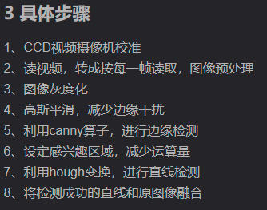
https://blog.csdn.net/live4046/article/details/104576263
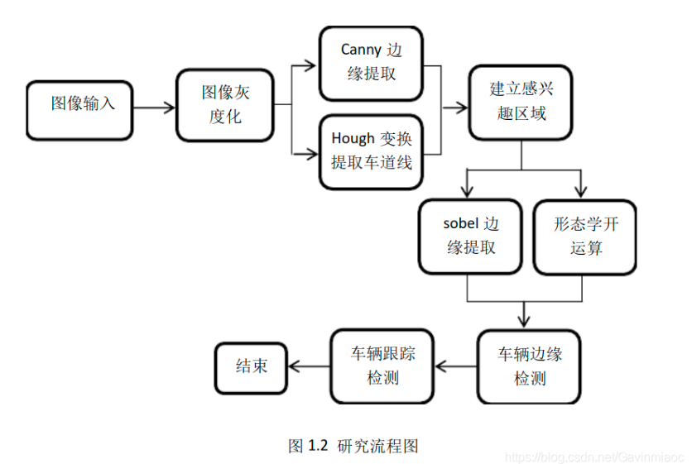
https://blog.csdn.net/Gavinmiaoc/article/details/88786229
（上面这个连接讲的比较全，包括相机标定）

- 数据采集
NPGnet有data
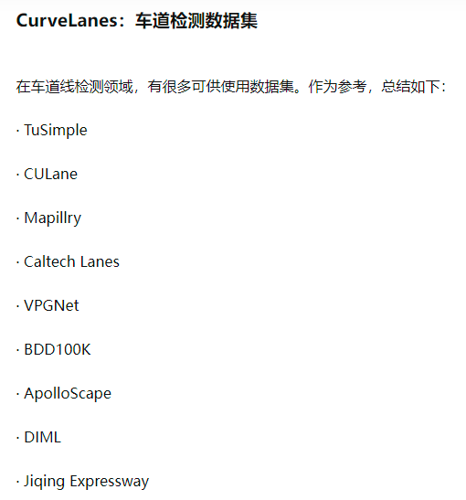
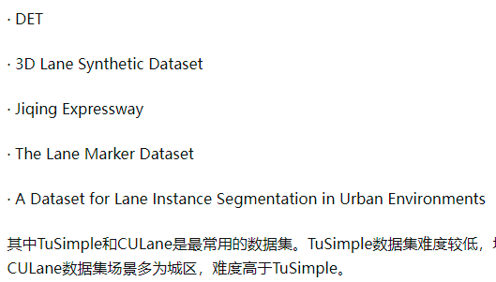
Tusimple是自动驾驶公司，公开了部分数据：
https://github.com/TuSimple/tusimple-benchmark/issues/3
数据使用：
https://blog.csdn.net/qingfengxd1/article/details/108738651

- 涉及算法
https://github.com/SeokjuLee/VPGNet
这个效果还不错：
https://zhuanlan.zhihu.com/p/95065804
算法大致都相同：
https://cloud.tencent.com/developer/article/1673568
- 将原始图像转换为HSL
- 从HSL图像中分离出黄色和白色
- 将分离的HSL与原始图像相结合
- 将图像转换为灰度，便于操作 （灰度图）
- 应用高斯模糊来平滑边缘 （高斯模糊做边缘处理）
- 在平滑的灰色图像上应用Canny边缘检测 （canny边缘检测）
- 跟踪感兴趣的区域，并剔除其他区域的信息 （ROI区域剔除）
- 执行一个霍夫变换，在感兴趣的区域内找到车道，并用红色跟踪它们（霍夫变换）
- 分开左车道和右车道
- 插入直线梯度来创建两条平滑的直线 （插入直线与原图重叠）
https://cloud.tencent.com/developer/article/1673568

- 代码
https://blog.csdn.net/qq_23499043/article/details/92844329

曲线车道监测：
https://blog.csdn.net/qq_19281769/article/details/84820373
https://blog.csdn.net/qq_19281769/article/details/84820515
找到多个拐点拟合出一条曲线
